Pflanzensteckbrief
Name: Sabine Bangert
Datum: 16.03.2021

Pflanzenfamilie dt./wissenschaftlich
Narzissengewächse / Amaryllidaceae
Pflanzenart dt./wissenschaftlich
Kleines Schneeglöckchen / Galanthus nivalis
Blütezeit
Februar - März
Standort
Im Süden an seltenen Standorten ursprünglich wild, sonst meist als Zierpflanze aus Gärten verwildert. Auenwälder, Schluchtwälder, feuchte Wälder. Auf sickerfeuchten Böden.
Giftig/essbar
giftig
Zeigerwerte
L: 5
T: 7
K: 4
F: X
R: 7
N: 7

Beschreibung Pflanze
Blätter: lineal, blaugrün bereift, 2 grundständige Blätter, Hüllblatt überragt die Blüte

Blüte: einzelne, nicken der Blüte, 3 äußere Blütenblätter 12 - 30 Millimeter lang, 3 innere halb so lang, innere Blütenblätter mit grünem Fleck

Stängel: unbehaart, glatt, grün, rund
Besonderheit
Die Blüten ertragen Frost und schieben sich oft durch die Schneedecke ans Licht. Insekten können Sie auch im Schnee gut erkennen da sie das UV-Licht stark reflektieren. Das aus der Pflanze isolierte Alkaloid Galanthamin wird in Arzneimitteln zur Behandlung von Alzheimer eingesetzt. Vergiftungen führen zu Magen-Darm-Beschwerden.
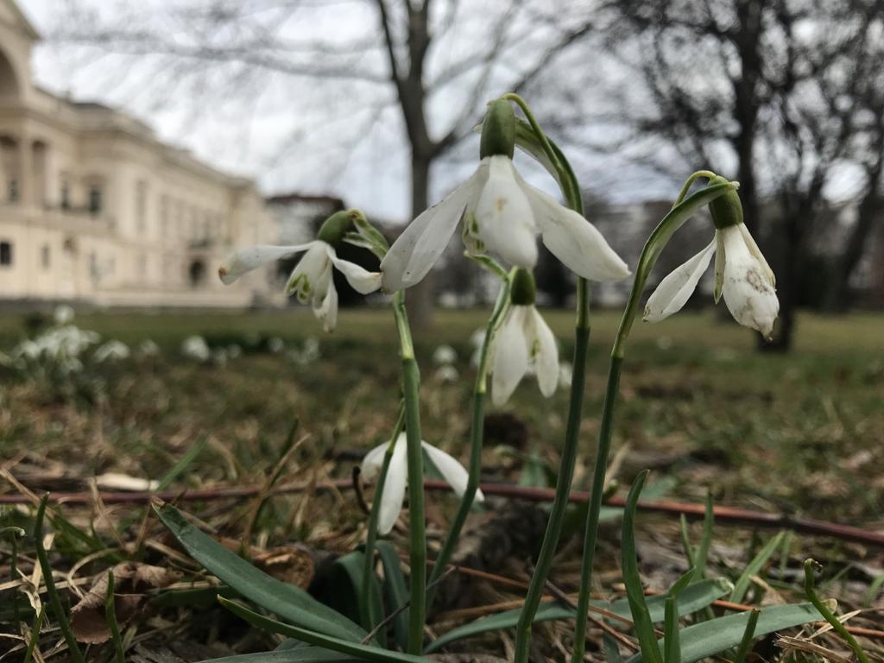
Foto/Zeichnung der Pflanze

